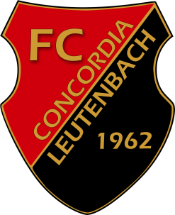
FC Concordia Leutenbach
Am Dienstag, den 6. August 2024 umrunden die Tourenradler den Hetzleser Berg. Die Tour ist 43 km lang und hat 530 Höhenmeter.
Am Donnerstag, den 8. August 2024 fahren die Mountainbiker nach Kauernhofen. Die Tour ist 32 km lang und hat 750 Höhenmeter.

